第十一届中国数字出版博览会
2021数字资源建设高峰论坛报名表

单位名称 | （单位盖章）
通讯地址 |  |  |  |  |  | 邮编
联 系 人 |  | 电话 |  |  |  | 传真
参会代表名单
姓 名 | 职 务 | 性别 | 电 话 |  | 手 机 |  | 微信 |  |  | 电子邮件
若报名人数较多，该表格请自行延长
参会费用 |  | 编号 |  | 参会方式 |  | 参会费用（元/人） |  |  | 学时证明
 |  | 1 |  | 现场参会 |  | 580 |  |  | 含
 |  | 2 |  | 在线参会 |  | 200 |  |  | 含
参会方式 |  | □现场参会 □在线参会
请参会单位或个人于2021年10月15日中午12：00前完成报名和缴费工作，报名以缴费成功为准，报名和缴费方式如下：
方式一：
填写本报名表，统一发送至邮箱：zhouge@cdcgc.com.cn；会议费汇至以下帐号并请注明“2021数字资源建设高峰论坛”。
账户名：北京希普思文化咨询有限责任公司
开户行：工行太平桥支行
账 号：0200020309020405222
方式二：
通过“数博荟”小程序直接进行线上报名和缴费（右图）。 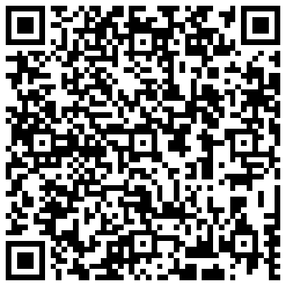
备注：1.参会人员请联系会务组人员索取“会议费”发票；2.中国新闻出版研究院产业发展咨询中心(北京希普思文化咨询有限责任公司)系中国新闻出版研究院直属单位。

